**En una máquina virtual de Ubuntu, lógate con el usuario creado durante su instalación, abre un terminal, escribe y ejecuta los comandos que te permitan realizar las siguientes acciones. CAPTURA DE PANTALLA DEL COMANDO ESCRITO Y DE LA VERIFICACION DE LA EJECUCION DEL COMANDO. TODO EN MODO TEXTO. NO TE CAMBIES DE DIRECTORIO SALVO CUANDO SE TE INDIQUE**

1. Crea un archivo de texto de nombre archivo1.txt de tamaño 0

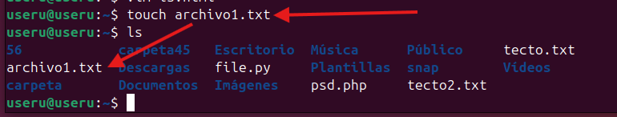

1. Lista el contenido del directorio /bin.

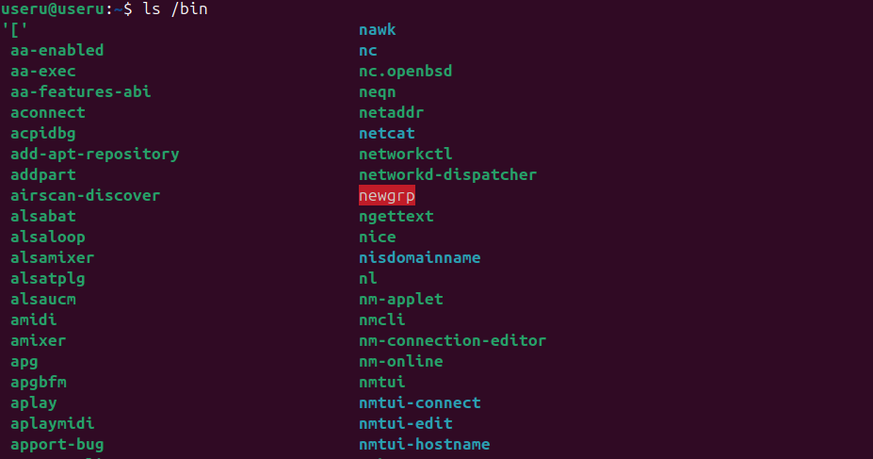

1. Listar todos los archivos del directorio /dev que empiecen por t

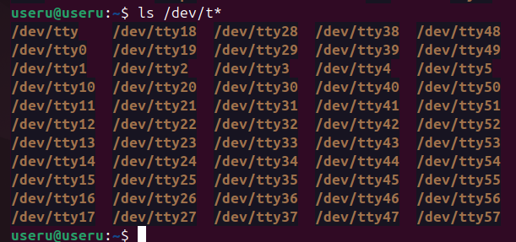

1. Listar todos los archivos del directorio /dev que empiecen por tty y tengan 5 caracteres.

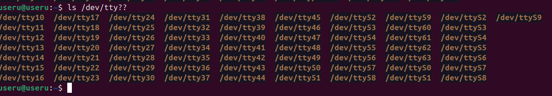

1. Listar todos los archivos, incluidos los ocultos, del directorio raíz.

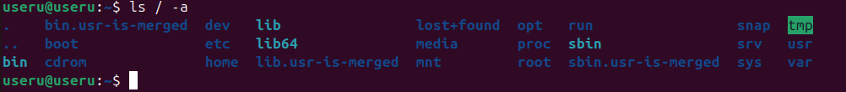

1. Cambiarte al directorio /tmp y verificarlo.

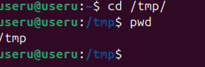

1. Mostrar el día y la hora actual.

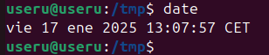

1. Con un solo comando posicionarse en el directorio HOME del usuario creado en la instalación del SO y verificarlo.

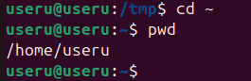

1. Crear el directorio PRUEBA. Crear los directorios dir1, dir2 y dir3 en el directorio PRUEBA. Dentro de dir1 crear el directorio dir11. Dentro del directorio dir3 crear el directorio dir31. Dentro del directorio dir31, crear los directorios dir311 y dir312.





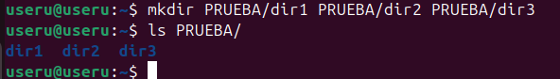

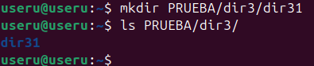

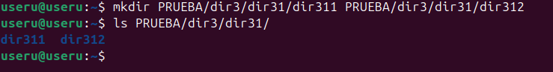

1. Copia el archivo archivo1.txt (creado en el apartado 1 de la actividad) a un archivo llamado mensaje.txt en el directorio PRUEBA.

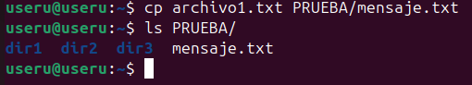

1. Copiar el archivo mensaje.txt en dir1 y dir2, y verificarlo.

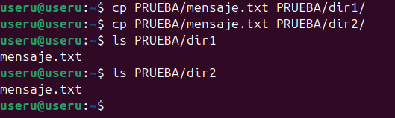

1. Copiar en el directorio dir311 los archivos de /bin que tengan una a como segunda letra y su nombre tenga cuatro letras.

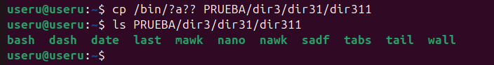

1. Mover el directorio dir31 y sus subdirectorios a dir2.

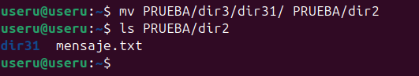

1. Con un solo comando, copia el archivo mensaje.txt de PRUEBA en el directorio dir3 y oculta el archivo







1. Borrar los archivos y directorios de dir1, incluido el propio directorio.

